Kretanje

Mozak imamo zato što posjedujemo motorički sustav. Što pomnije razmotrimo međuigru mozga i tijela, to se jasnije nameće jedna tema: kretanje je bitno za učenje i za manifestaciju samog života.
Više se kreći, više nauči

„Vježbanje doista koristi mozgu, a ne tijelu. Ono utječe na raspoloženje, vitalnost, bistrinu i osjećaj blagostanja.“
John J. Ratey, dr.med., Medicinski fakultet, Sveučilište Harvard

Prijedlog vježbica u zatvorenom prostoru! Jednostavno za sve ! Igrajmo se!
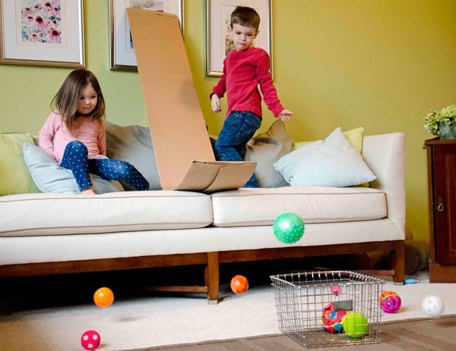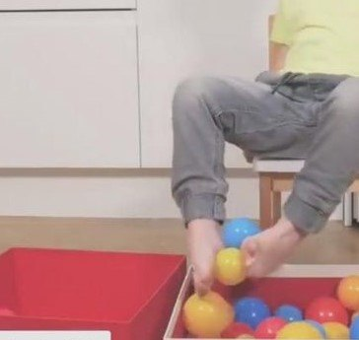

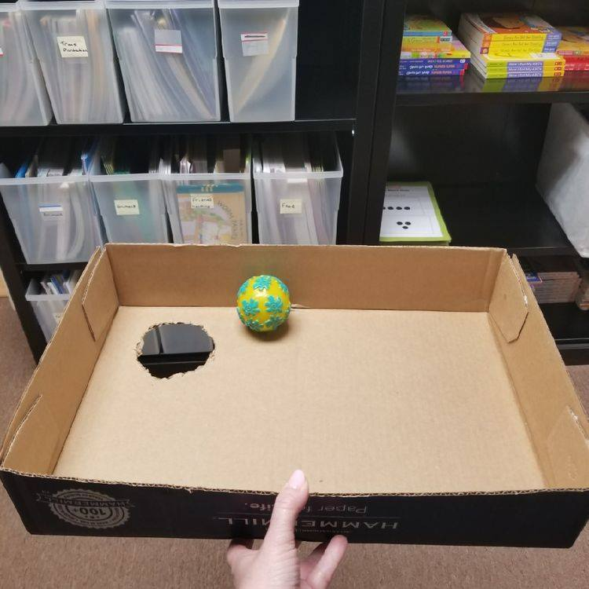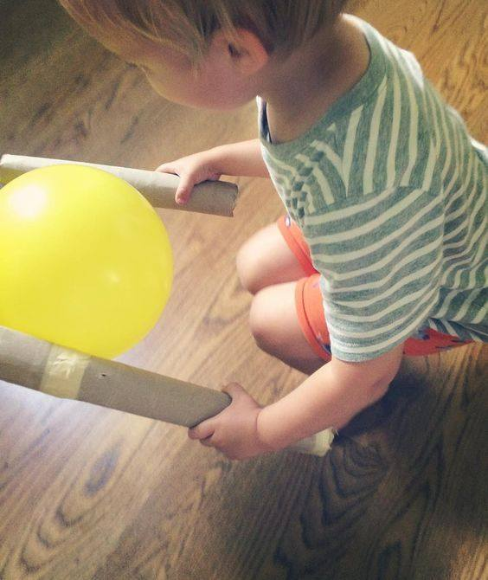

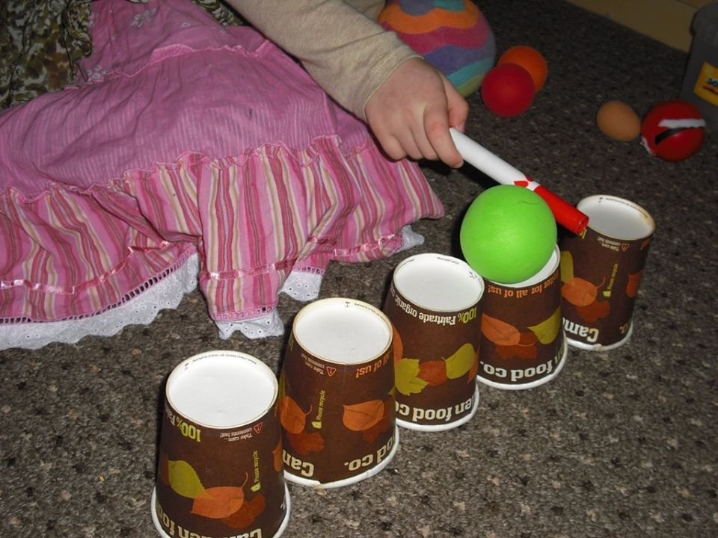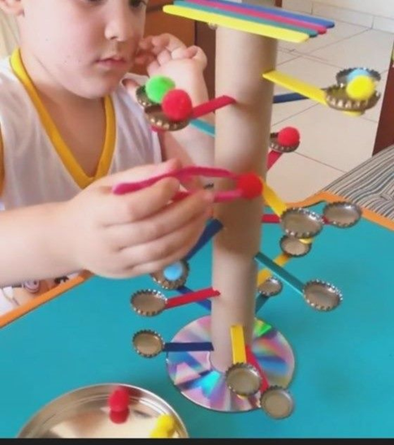

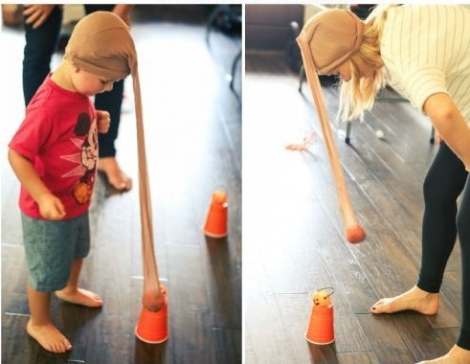

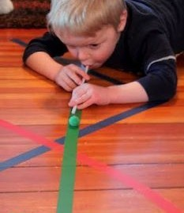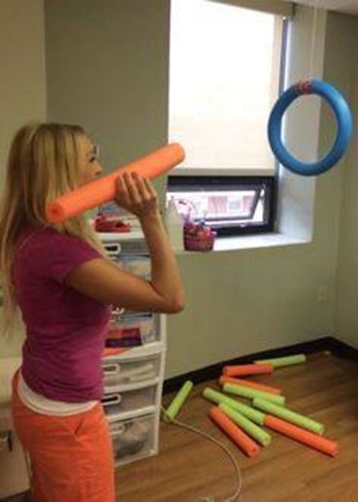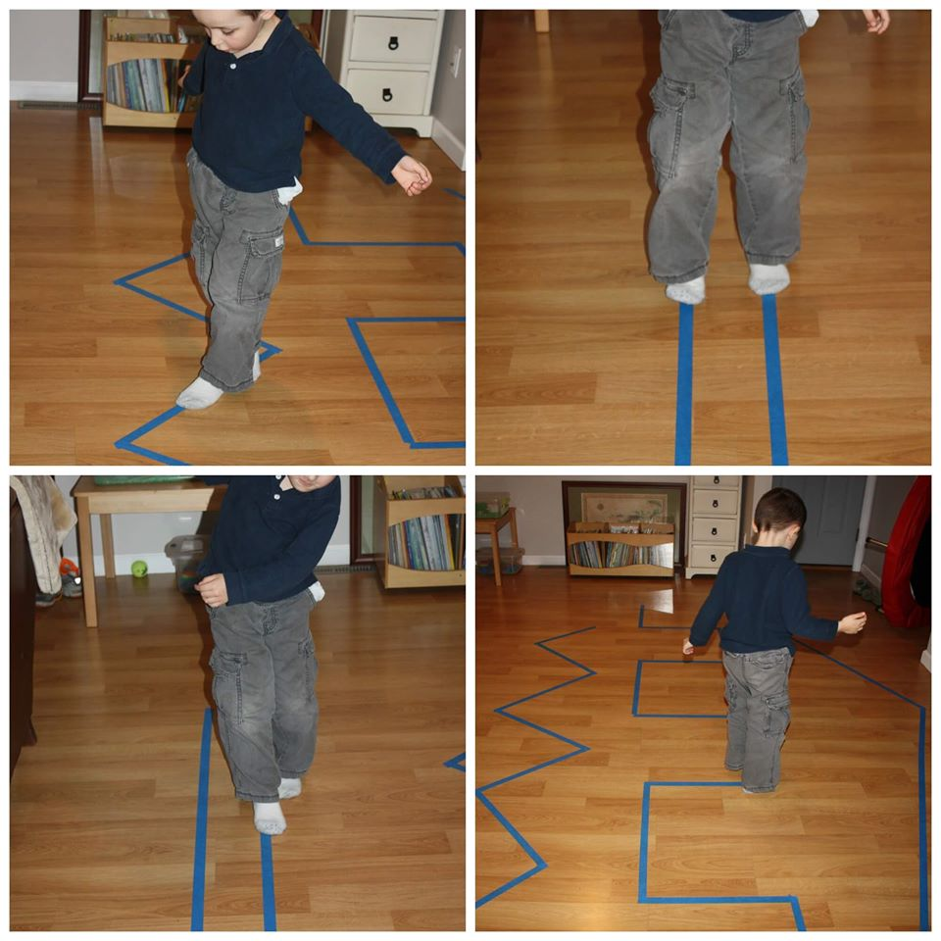

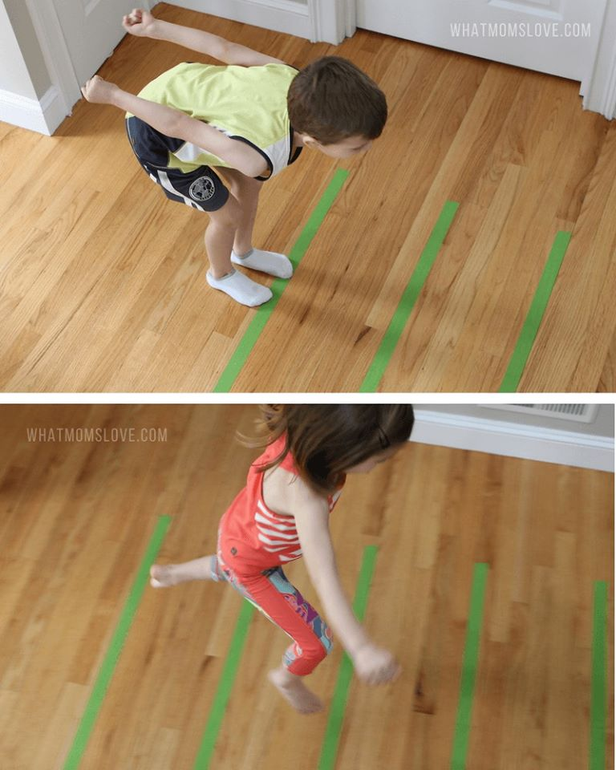

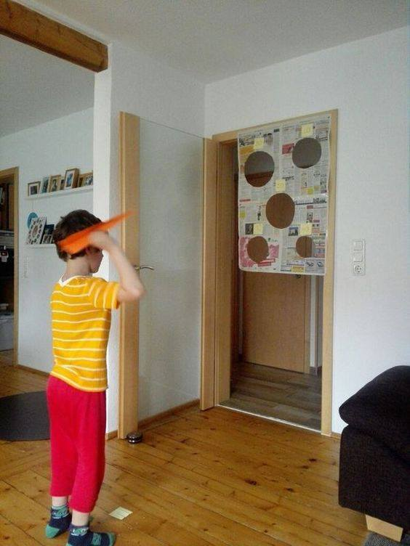
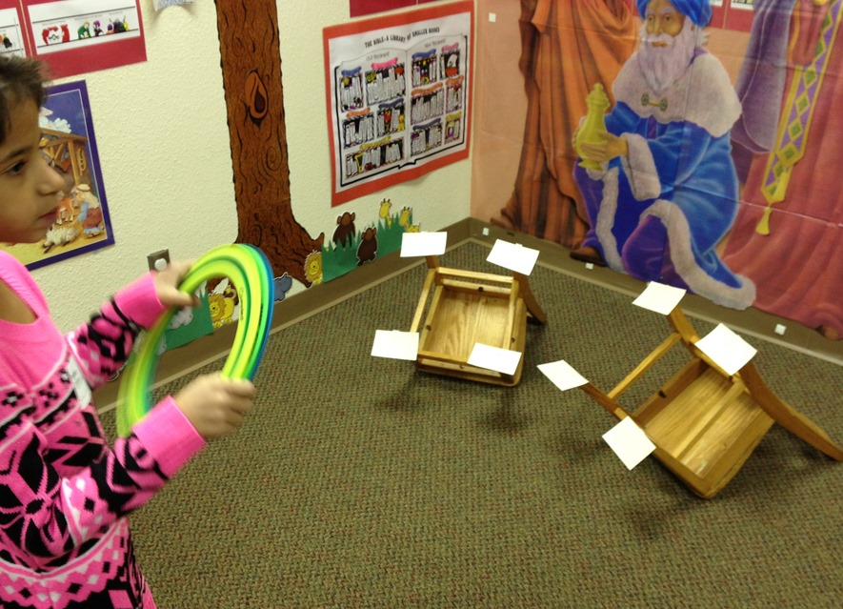

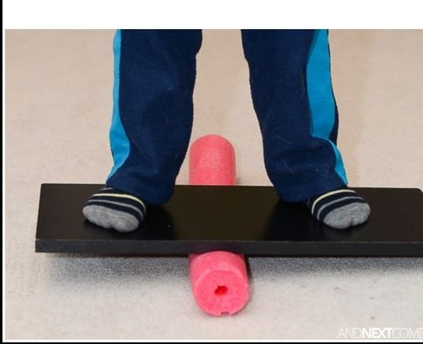

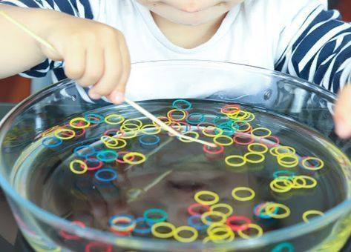

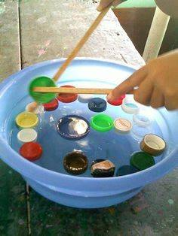
Video o Down sindromu prikladan za djecu. Preuzet s poveznice: https: //www.youtube.com/watch? V = MOC5e ... i sinkroniziran na hrvatskom jeziku. Za edukativne svrhe.

